## BHFM6C

ELECTROBOMBA SUPERFICIE CENTRÍFUGA GRAN CAUDAL

# MONOFÁSICO – 1,5 HP

**CÓD. 1050 10421**

Las bombas centrífugas de gran caudal BERCATTI están

**CARACTERÍSTICAS TÉCNICAS**

pensadas para el traslado de grandes volúmenes de agua con bajos requerimientos de presión. Ideales para sistemas de trasvasije y riego.

**DIVISIÓN ELECTROBOMBAS**

Las bombas BERCATTI están garantizadas durante un año desde su fecha de adquisición.

### Unidad Motriz

Voltaje Potencia Amperaje Grado Aislación

Grado Protección

|  |  |  |
| --- | --- | --- |
| **Unidad** | Succión x descarga | 3” x 3” |
| **Hidráulica** | Caudal Máximo Altura Máxima | 933L/min  12mca |
|  | Succión Máxima | 7m |
|  | Presión máxima de trabajo | 1,2Bar |

220V - 50Hz

1,5HP / 1,1kW

6,5A

Clase B IP44

Impulsor de Cobre.

### Dimensiones

Producto L x An x Al Embalaje L x An x Al Peso Producto

Peso Producto Embalado Tipo Embalaje

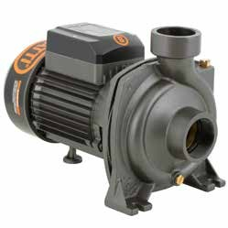

43 x 25 x 32cm

45 x 27 x 37cm 35kg

37kg

Caja madera

Bobinado de motor 100% cobre.

Eje de motor de acero inoxidable.

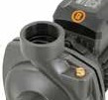

Succión x descarga: 3” x 3” Caudal máximo: 933L/min

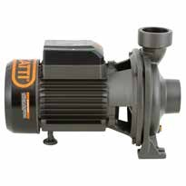

Altura Máxima: 12mca



CC.01/2021.V1

|  |  |  |  |  |  |  |
| --- | --- | --- | --- | --- | --- | --- |
| M3 | 0 | 10 | 20 | 30 | 40 | 45 |
| L/min | - | 167 | 333 | 500 | 667 | 750 |
| H(m) | 12,5 | 12 | 10 | 8 | 5 | 3 |

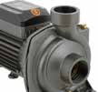

Succión Máxima: 7m